京汉新城社区委员会学习记录
时间 | 2023年1月3日 | 地点 | 社区
主题 | 《中国共产党章程（修正案）》
参加人员 | 社区党员及干部
主持人 | 汪洋 | 记录人 | 付建平
摘 要
为持续学习贯彻党的二十大精神，2023年1月3日京汉新城社区组织社区党员及干部深入学习《中国共产党章程（修正案）》。
汪洋副书记强调，要深入学习领会习近平总书记关于党章的重要论述，进一步增强学习党章、遵守党章、贯彻党章、维护党章的自觉性，增强党的意识，严明纪律规矩，加强党性修养，明确自身责任，努力为党分忧，为国尽责，为民奉献。要深入学习领会《中国共产党章程（修正案）》的重大意义和精神实质，进一步提高推进新时代党的建设新的伟大工程的自觉性，深化理论武装，坚守初心使命，心怀“国之大者”，认真贯彻全面从严治党战略方针。要深刻把握党章对党员干部的要求，进一步增强推进社区党员及干部队伍建设的自觉性，加强政治建设，勇于担当作为，转变工作作风，带头遵规守纪，以更高的标准要求自己,发挥好模范带头作用，把贯彻党章落到实处。
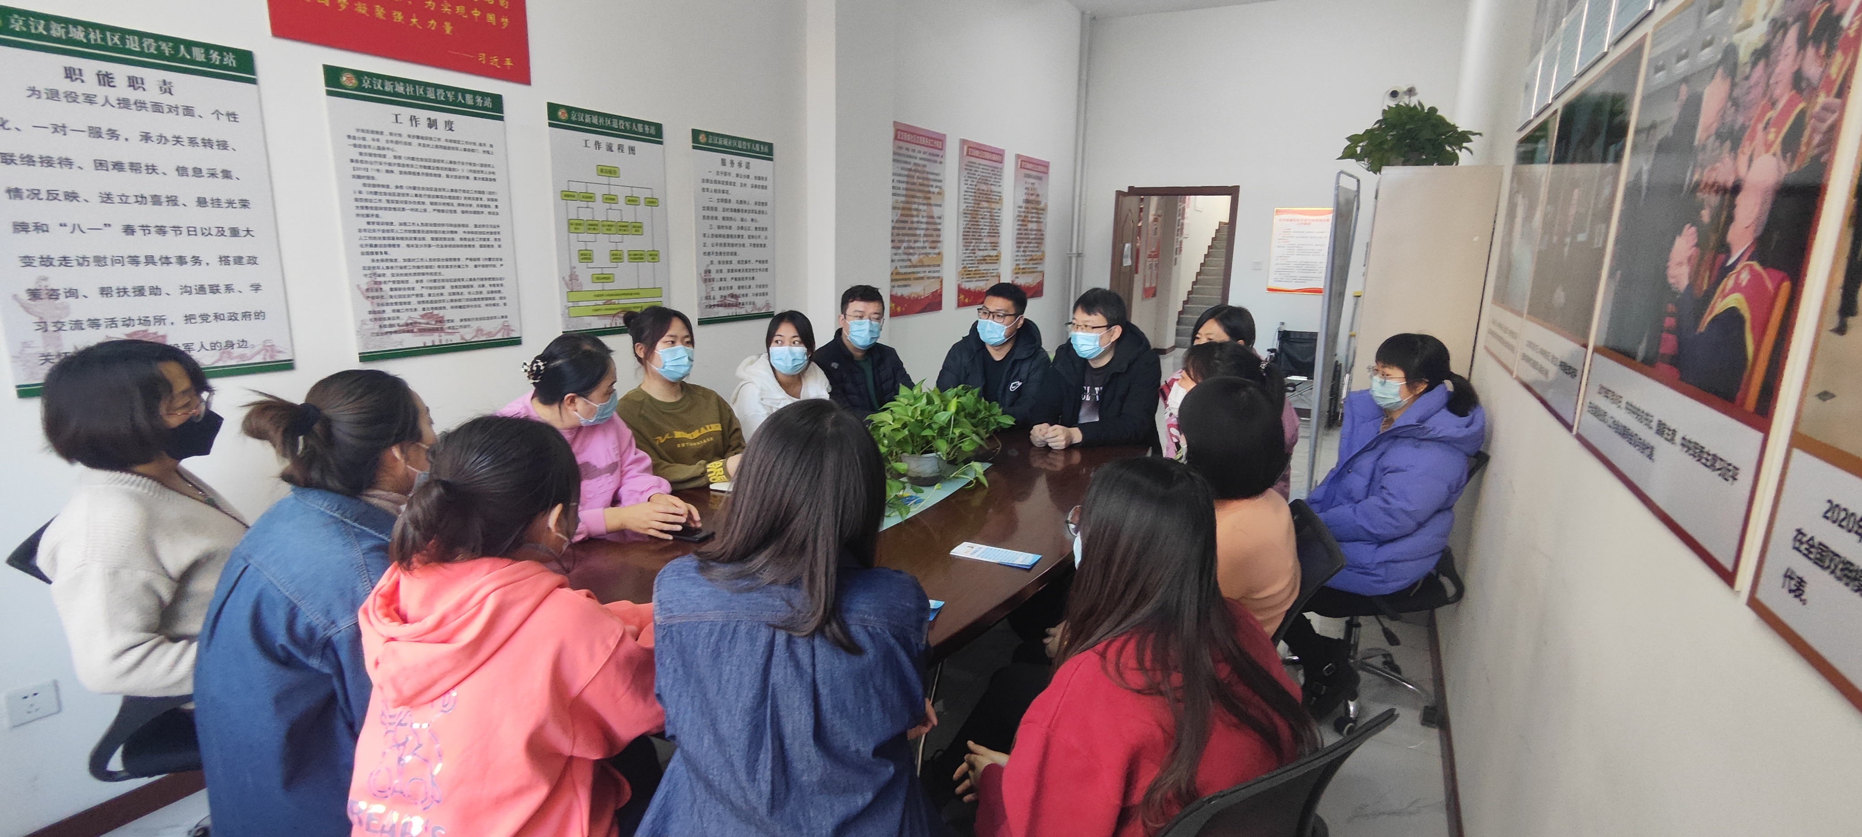
图一：大家认真学习中
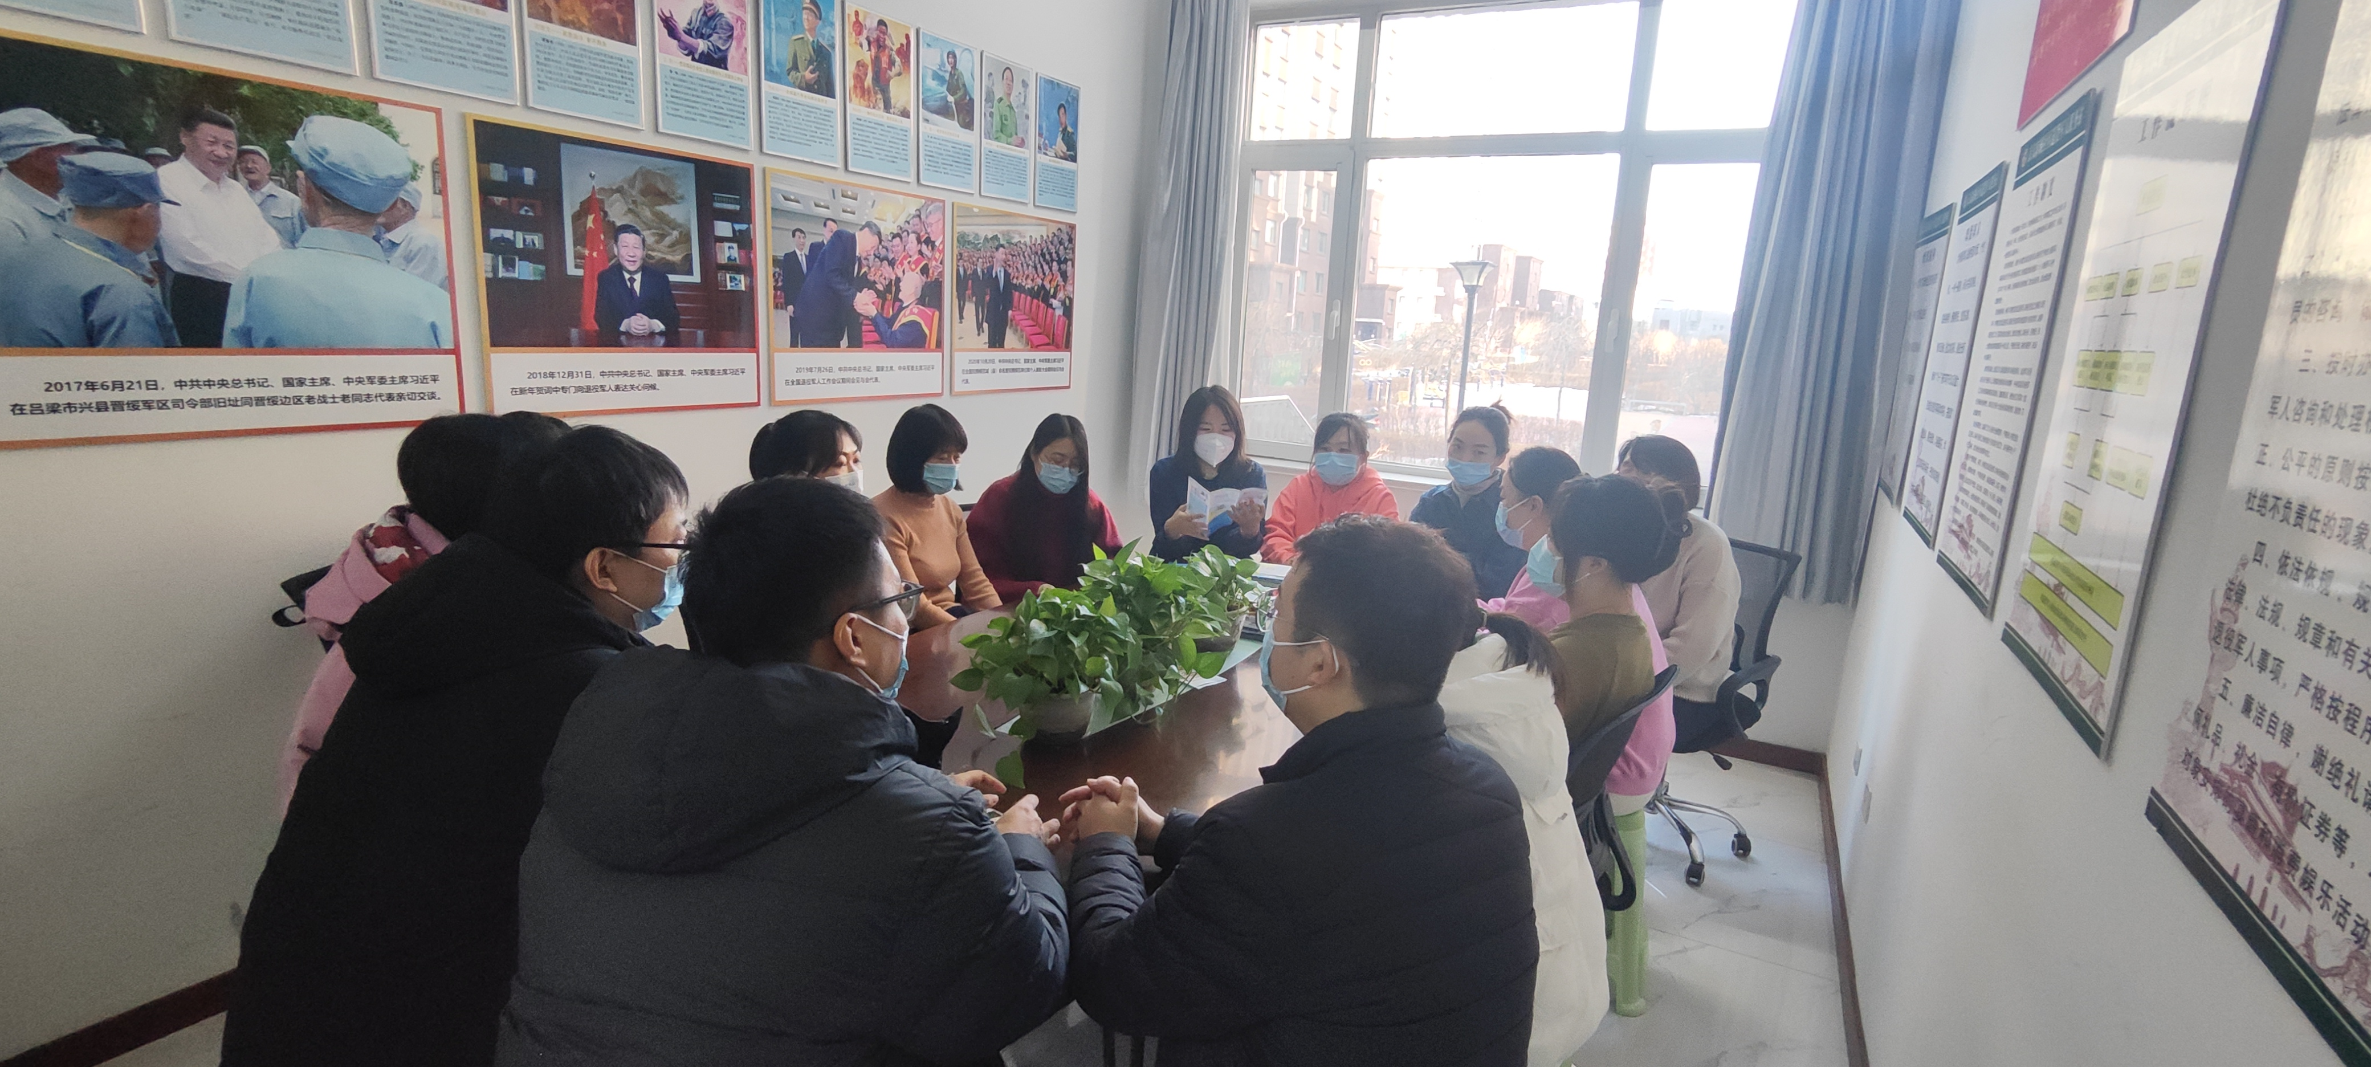
图二：大家认真学习中

